广西壮族自治区人民医院泌尿外二科护理
泌尿外二科病房环境优美、宽敞舒适、功能先进，拥有设施先进完备的重症监护室、泌尿外科腔镜诊疗室、尿动力检查室。拥有目前国际上先进的微创手术设备、器械多套，包括高清影像系统、电子腹腔镜、第三代英国佳乐等离子双极电切系统等一系列高精尖手术设备及相关器械。
科室开放床位48张，现有护理人员15名，团队富有开拓创新精神、充满朝气。其中副主任护师2名、主管护师4名、护师4名；泌尿外科专科护士2名；尿动力学室专职护士2名。院派到四川华西医院、南京军区总医院、广州南方医科大学附属南方医院、广州中山大学附属第三医院学习进修各1人。
科室护理团队有较强的科研创新意识，在泌尿系结石、尿路造口、尿控护理方面有较深入的研究。主持卫健委自筹课题3项，在《中华护理杂志》等杂志发表论文四十余篇，获广西医药卫生适宜推广奖三等奖一项，院新技术新项目四等奖两项。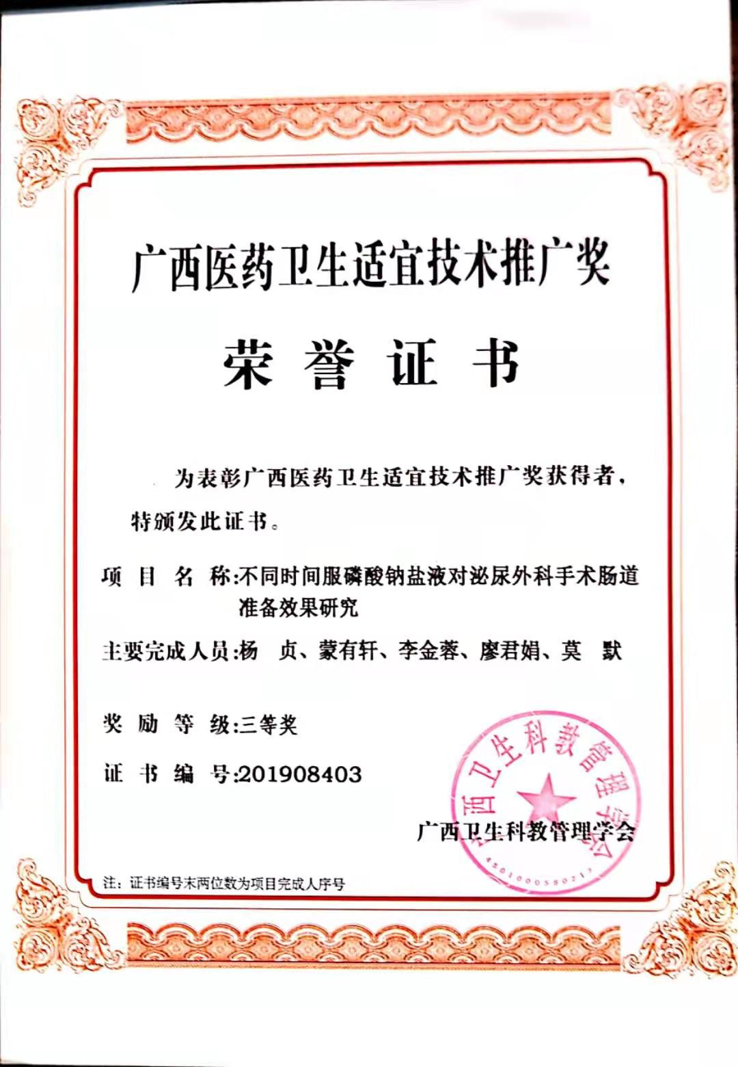
科室护理团队有较强的操作培训技能和各种比赛经验，曾获得区级操作比赛、院级操作比赛一等奖；院级读书汇报奖、授课大赛奖、科普能力大赛奖。
科室护理团队擅长运用品质管理工具，提升护理质量，开展品管圈活动5期，获院内品管圈大赛二等奖、三等奖、优秀奖。应用快速康复理念，促进患者早下床活动，与营养科合作开展围手术期营养干预等。
科室护理团队善于应用新媒体开展住院患者健康教育和出院随访，撰写各类科普文章20余篇，单篇最高点击量达5万加。护士长李金蓉为第一批广西健康科普专家库成员，管理科室微信公众号，获2020年广西新媒体类健康科普平台三等奖。
包容、好学、有趣是我们的代名词，温度、深度、广度是我们的服务理念，教学相长是我们的执教方向，欢迎加入我们。
